MECANISMO DE EXPERTOS SOBRE LOS DERECHOS DE LOS PUEBLOS INDÍGENAS
Declaración sobre el seminario de expertos y la reunión intersesional
UPEACE San José, Costa Rica, 6-10 de noviembre de 2023
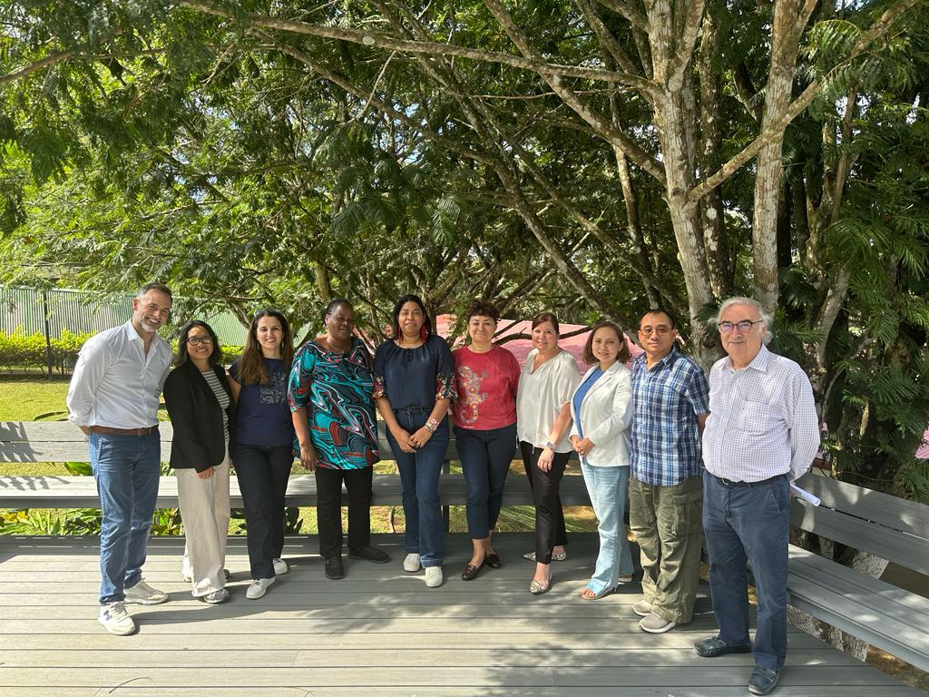

El Mecanismo de Expertos de las Naciones Unidas sobre los Derechos de los Pueblos Indígenas (MEDPI) celebró un seminario de expertos organizado por la Universidad para la Paz-UPEACE en San José, Costa Rica, del 6 al 8 de noviembre, y una reunión intersesional, del 9 al 10 de noviembre.

El objetivo del seminario era recopilar información para el estudio del MEDPI sobre "Análisis de leyes, legislación, políticas, constituciones, decisiones judiciales y otros resultados relativos a la forma en que los Estados han adoptado medidas para alcanzar los fines de la Declaración de la ONU sobre los Derechos de los Pueblos Indígenas en consonancia con el artículo 38". (Resolución 33/25, párrafo 2a, del Consejo de Derechos Humanos). El seminario brindó una oportunidad para el intercambio entre académicos, profesionales y otros expertos sobre esta cuestión.

En la página web del MEDPI se ha anunciado una solicitud de aportaciones al estudio mencionado. Un borrador de este estudio será discutido y finalizado por el MEDPI durante su 17ª sesión del 8 al 12 de julio de 2024, antes de ser presentado al Consejo de Derechos Humanos durante su 57ª sesión en septiembre de 2024.

El objetivo de la reunión intersesional fue planificar las próximas actividades del MEDPI, incluidos los nuevos elementos de la resolución A/HRC/RES/54/18 del Consejo de Derechos Humanos, las solicitudes recibidas de participación de los países en virtud de su mandato enmendado en 2016 y los métodos y políticas de trabajo conexos. En la página web del MEDPI se facilitará información sobre las misiones recientes de participación en los países o las que se vayan a realizar, y se informará al respecto durante la sesión del MEDPI que se celebrará del 8 al 12 de julio de 2024.

El MEDPI también ha debatido su programa de trabajo, incluido el orden del día de su 17ª sesión anual, el estudio anual para 2025 (resolución 33/25, párrafo 2a) y su informe para 2025 (resolución 33/25, párrafo 2b). El Mecanismo de Expertos anunciará los temas del estudio y del informe durante su sesión anual de julio.

El MEDPI aprovecha esta oportunidad para agradecer a la Universidad para la Paz su excelente colaboración al acoger el seminario de expertos en sus instalaciones de San José de Costa Rica.

***

El Mecanismo de Expertos sobre los Derechos de los Pueblos Indígenas (MEDPI) es un órgano subsidiario del Consejo de Derechos Humanos encargado de proporcionar al Consejo conocimientos especializados y asesoramiento sobre los derechos de los Pueblos Indígenas, tal y como se establecen en la Declaración de las Naciones Unidas sobre los Derechos de los Pueblos Indígenas, y de ayudar a los Estados miembros que lo soliciten a alcanzar los fines de la Declaración mediante la promoción, la protección y el cumplimiento de los derechos de los Pueblos Indígenas.

